ВОЛГОГРАДСКая городская дума

РЕШЕНИЕ

400066, Волгоград, пр-кт им. В.И.Ленина, д. 10, тел./факс (8442) 38-08-89, E-mail: gs_kanc@volgsovet.ru

от | 29.05.2024 | № | 13/220

О внесении изменения в решение Волгоградской городской Думы
от 21.12.2018 № 5/115 «Об утверждении Правил землепользования и застройки городского округа город-герой Волгоград»

В соответствии с Градостроительным кодексом Российской Федерации, с учетом протокола общественных обсуждений от 06 марта 2024 г., заключения о результатах общественных обсуждений по проекту о внесении изменения в Правила землепользования и застройки городского округа город-герой Волгоград, утвержденные решением Волгоградской городской Думы
от 21.12.2018 № 5/115 «Об утверждении Правил землепользования и застройки городского округа город-герой Волгоград», от 06 марта 2024 г., руководствуясь статьями 24, 26 Устава города-героя Волгограда, Волгоградская городская Дума
РЕШИЛА:
1. Внести в приложение 1 «Карта градостроительного зонирования. Границы территориальных зон» к Правилам землепользования и застройки городского округа город-герой Волгоград, утвержденным решением Волгоградской городской Думы от 21.12.2018 № 5/115 «Об утверждении Правил землепользования и застройки городского округа город-герой Волгоград», изменение, изменив границы территориальных зон территории, включающей земельный участок с кадастровым № 34:34:040017:1358
по ул. Советской, д. 47/1 в Центральном районе Волгограда, с жилой зоны среднеэтажных и многоэтажных многоквартирных жилых домов (Ж3) на общественно-деловую зону специализированных объектов здравоохранения и социальной защиты (Д4-1), установив границы указанных территориальных зон в соответствии с положениями статьи 85 Земельного кодекса Российской Федерации и статьи 30 Градостроительного кодекса Российской Федерации:

зону Ж3

(жилую зону среднеэтажных и многоэтажных многоквартирных жилых домов)

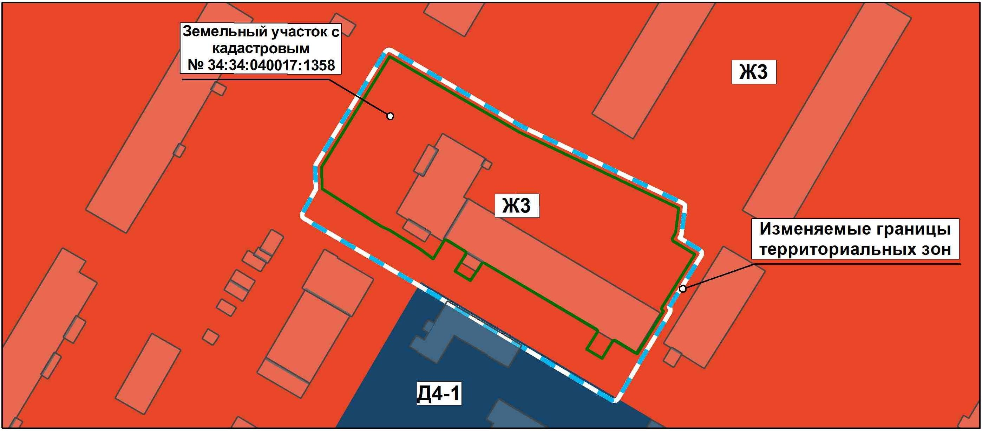

на зону Д4-1

(общественно-деловую зону специализированных объектов здравоохранения

и социальной защиты)

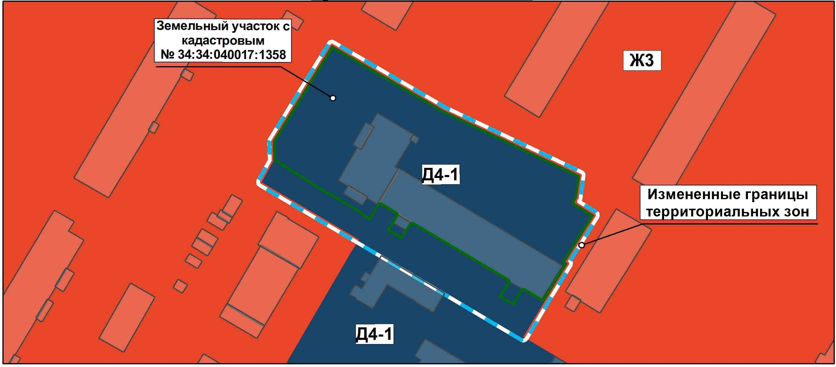

2. Администрации Волгограда направить в Управление Федеральной службы государственной регистрации, кадастра и картографии по Волгоградской области сведения об изменении границ территориальных зон согласно пункту 1 настоящего решения для внесения в Единый государственный реестр недвижимости.

3. Настоящее решение вступает в силу со дня его официального опубликования.

Председатель  Волгоградской городской Думы  В.В.Колесников | Глава Волгограда  В.В.Марченко

